进货单编辑与查询
由采购单下好的货物到了，或没下采购单的货，直接就要到某个部门了，那么就直接开“进货单”，进货单里要确认数量及实际进货价，还要选择正确的供应商及仓库。审核“进货单”后系统库存就增加了。
新进货单。
- 点击“采购管理”-“进货单”就进入进货单编辑状态了。如图：
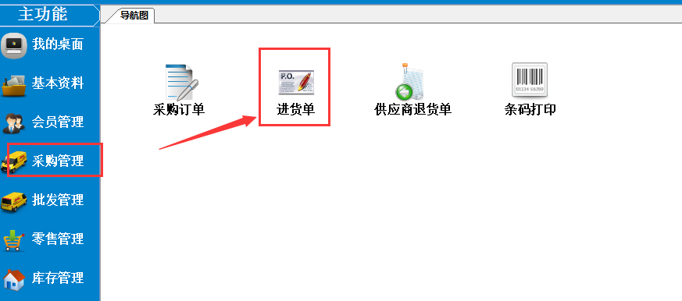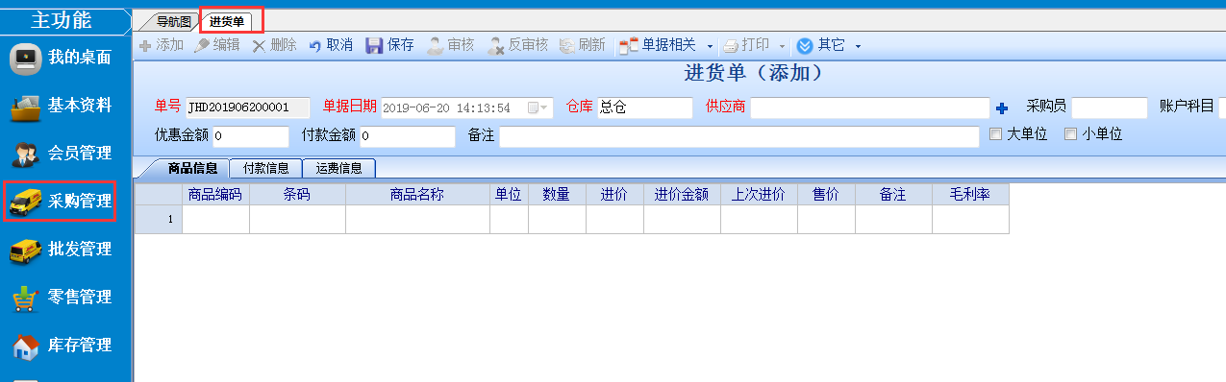
- 跟哪个供应商采购，采购到哪个仓库，所以这里的“仓库”和“供应商”是必填的，“采购员”、“付款帐户”、“优惠金额”、“付款金额”、“备注”这些内容看具体情况填写。这里有一个大单位、小单选项。选中后，下面录明细就对应的跳对应的单位。这些填好后，接下来就在“商品编码”这个格子里开始填入进货的具体产品了，“商品编码”这个格子可以输入产品的货号、型号、拼音码、编码，条码进去按回车确认筛选你要的产品，出来后选中你要的那条按回车，所选的产品就跳出来了，再填入进货的数量，以此类推，把所有要进货的产品、数量输入完成后，点击“保存”-“审核”进货单就做好了。如图：
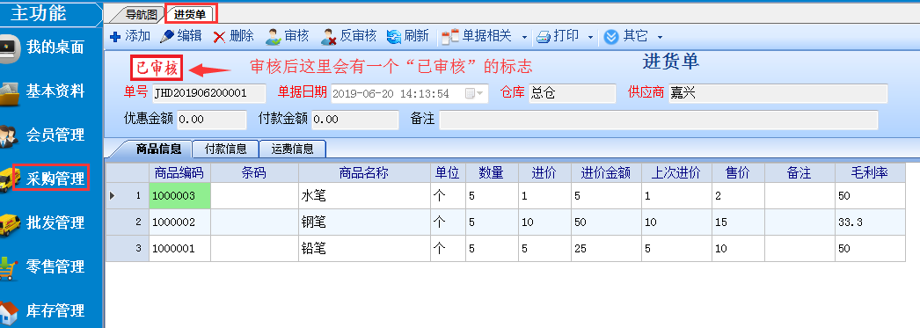
- “商品编码”这个格子也可以双击它跳出“商品选择窗口”，选中你要的新产品点击确定即可。如下图：
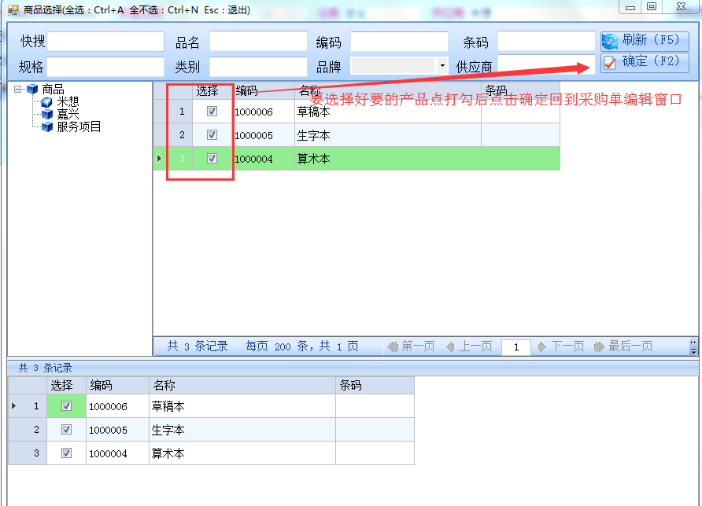
- 回到进货单编辑窗口填入进货数量，点击保存审核进单就完成了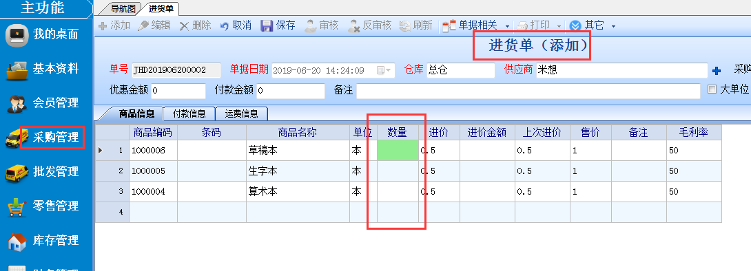
- 还有一种方式是通过从其它单据导入到这个进货单里，比如从采购订单里导过来，在进货单编辑状态，选好进货仓库、供应商。点击右边的“其它”-“导入单据明细”-“采购订单”，如下图，选中你要的单据，双击它，就把选中单据的明细导过去了。
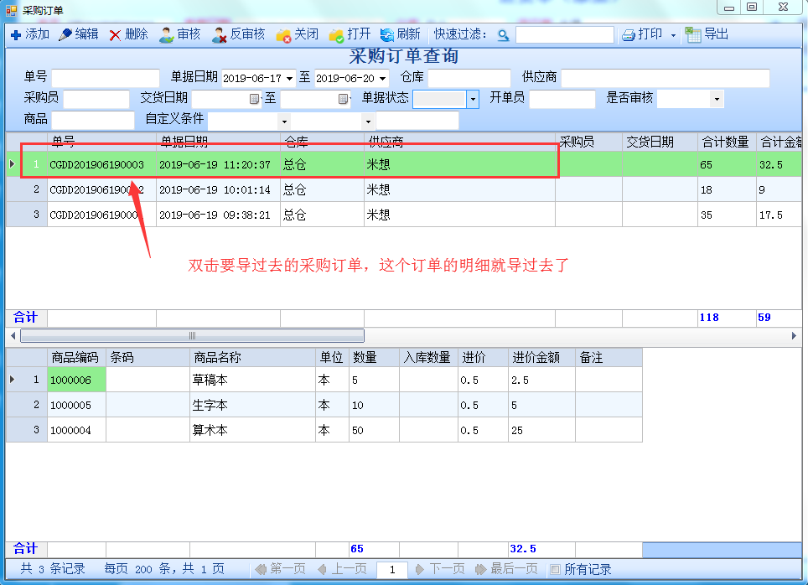
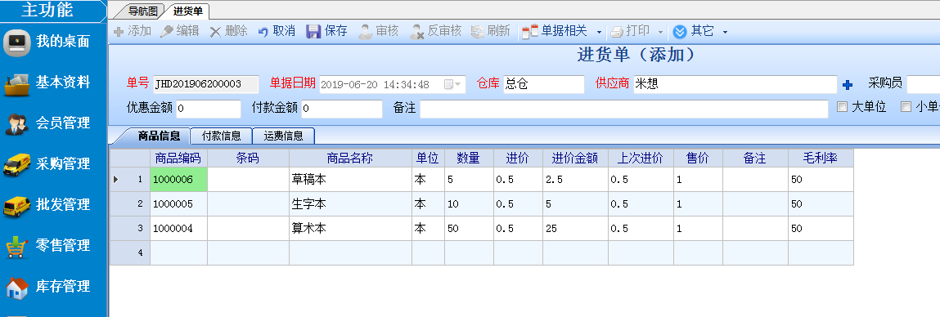
- 也可以从EXCEL导过来，方法参考《采购订单从EXCEL导入》
- 进货单查询，点击“采购管理”-“进货单查询”
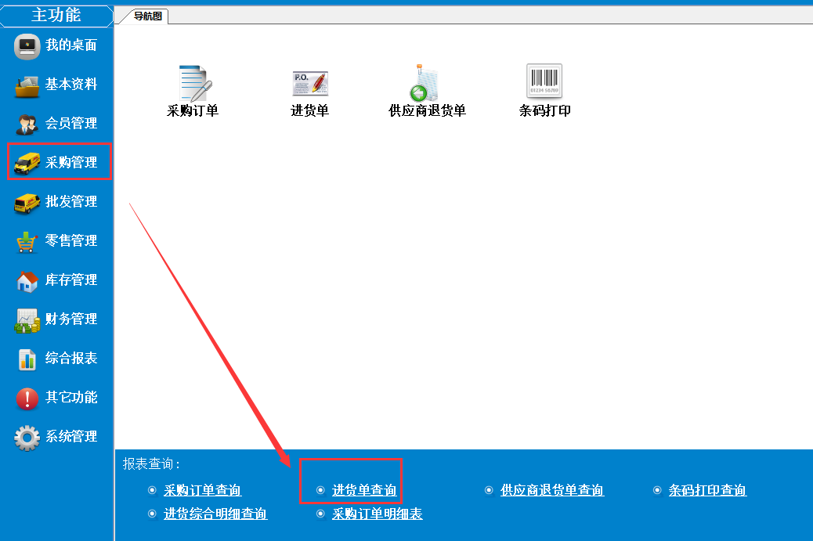
- 单据查询窗口分上下两部分，上半部分是单据主要信息包含单号、单据日期、仓库、供应商等等。下半部分是单据明细包含产品编码、条码、商品名称、单位、数量、入库数量、进价、进价金额等等。点击“采购管理”-“进货单查询”这里面可以按要求输入查询条件点击“刷新”即可。如下图：
